建筑全能耗报告书
公共建筑
新建项目
设计编号：

工程地点 | ： | 内蒙古-包头
建设单位 | ：
设计单位 | ：
设计人 | ：
校对人 | ：
审定人 | ：
报告日期 | : | 2026年1月1日

采用软件 | : 能耗计算BESI2025 | 
软件版本 | : 20250101(SP1)
正版授权码 | : SP110C85A1
研发单位 | : 北京绿建软件股份有限公司

目 录

1 建筑概况 3
2 计算依据 3
3 软件介绍 3
4 气象数据 4
4.1 气象地点 4
4.2 逐日干球温度表 4
4.3 逐月辐照量表 4
4.4 峰值工况 5
5 建筑大样 5
6 围护结构 8
6.1 工程材料 8
6.2 围护结构作法简要说明 9
7 围护结构概况 9
8 房间类型 10
8.1 房间参数表 10
8.2 作息时间表 10
9 系统类型 11
9.1 系统分区 11
9.2 热回收参数 11
10 制冷系统 11
10.1 多联机/单元式空调能耗 11
11 供暖系统 11
11.1 默认热源 11
12 空调风机 11
13 照明 11
14 插座设备 12
15 生活热水 13
15.1 热水需求 13
15.2 太阳能集热 13
15.3 热水设备 13
16 电梯 13
16.1 直梯 13
17 光伏发电 13
18 计算结果 14
18.1 负荷分项统计 14
18.2 逐月负荷表 14
18.3 逐月电耗 15
18.4 全年能耗 16
19 附录 18
19.1 工作日/节假日人员逐时在室率(%) 18
19.2 工作日/节假日照明开关时间表(%) 19
19.3 工作日/节假日设备逐时使用率(%) 20
19.4 工作日/节假日空调系统运行时间表(1:开,0:关) 21
19.5 工作日/节假日新风运行时间表(%) 21

建筑概况
工程名称 | 新建项目
工程地点 | 内蒙古-包头
地理位置 | 北纬：41.00° | 东经：110.00°
计算建筑面积(m²) | 地上2037 地下0
建筑层数 | 地上2 地下0
建筑高度（m） | 地上9.6 地下0.0
计算建筑体积(m³) | 7583.14
计算建筑外表面积(m²) | 2983.15
北向角度 | 90
结构类型 | 框架结构
外墙太阳辐射吸收系数 | 0.75
屋顶太阳辐射吸收系数 | 0.75
控温期 | 全年控温

计算依据
1. 《绿色建筑评价标准》(GB/T50378-2019)
2. 《民用建筑绿色性能计算标准》(JGJ/T 449-2018)
3. 《建筑能效标识技术标准》(JGJ/T 288-2012)
4. 《建筑节能与可再生能源利用通用规范》GB55015-2021
5. 《公共建筑节能设计标准》GB50189-2015
6. 《民用建筑热工设计规范》GB50176-2016
7. 《建筑幕墙、门窗通用技术条件》GB/T31433-2015

软件介绍
本报告内容由能耗计算BESI2025计算并输出，能耗计算BESI以CAD为平台，内置DOE2内核，可与建筑节能模型无缝对接，精准快速得到动态理想负荷，完美支持从《建筑能效标识技术标准》到《绿色建筑评价标准》要求的节能率，以及建筑全能耗的计算；软件充分考虑工程实际需求，从冷热源、输配水泵到末端风机，覆盖了常见暖通设备的能耗计算；并支持灵活的采暖供冷期、系统划分、运行策略设置等功能以及强大的结果数据分析。

气象数据

气象地点
内蒙古-达尔罕联合旗 (当前地点无气象数据，选用较近可用的气象地点), 《建筑节能气象参数标准》

逐日干球温度表
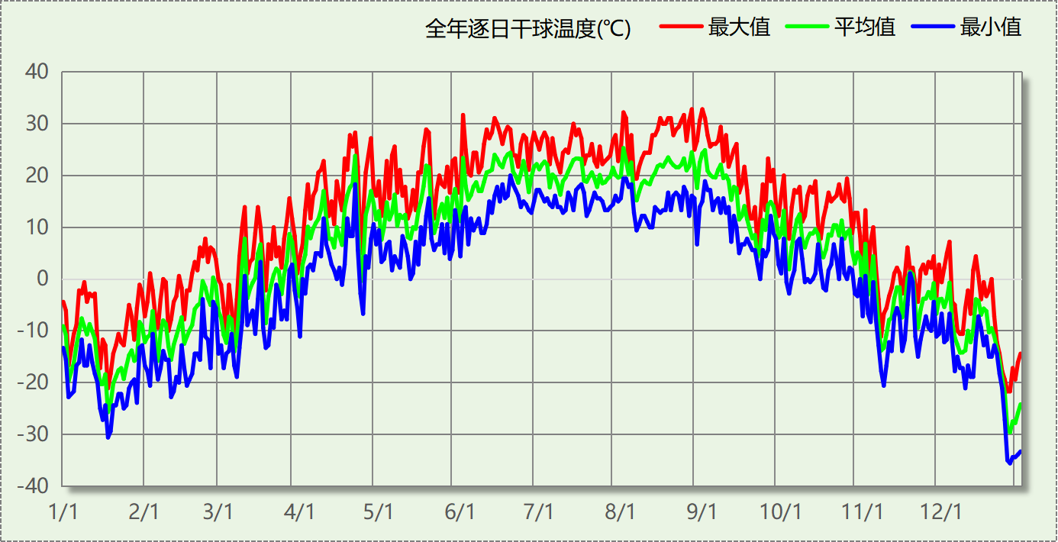

逐月辐照量表
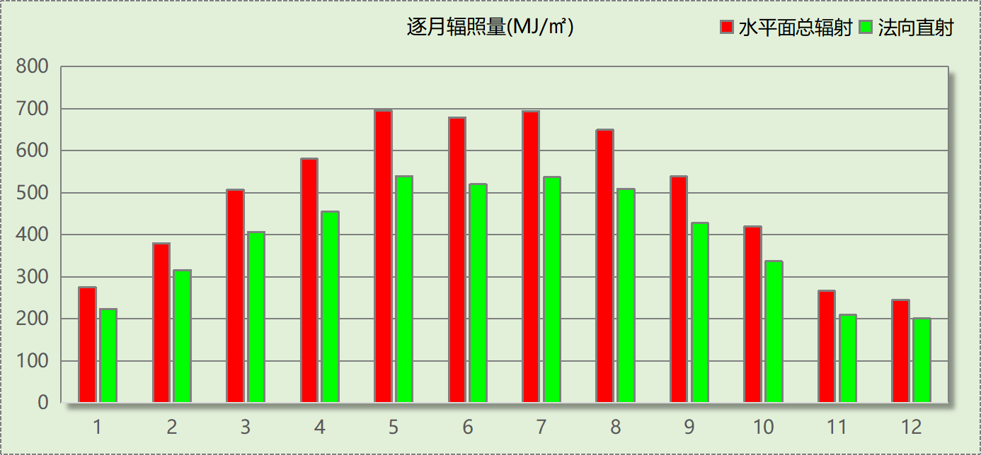

峰值工况
气象数据 | 时刻 | 干球温度(℃) | 湿球温度(℃) | 含湿量(g/kg) | 焓值(kj/kg)
最热 | 08月27日15时 | 32.8 | 13.3 | 3.2 | 41.1
最冷 | 12月26日05时 | -35.6 | -36.7 | -0.4 | -36.7

建筑大样

东北轴侧图
前视图
后视图

围护结构

工程材料
材料名称 | 导热系数  λ | 蓄热系数  S | 密度  ρ | 比热容  Cp | 蒸汽渗透  系数u | 数据来源
材料名称 | W/(m.K) | W/(㎡.K) | kg/m³ | J/(kg.K) | g/(m.h.kPa) | 数据来源
水泥砂浆 | 0.930 | 11.370 | 1800.0 | 1050.0 | 0.0210
石灰砂浆 | 0.810 | 10.070 | 1600.0 | 1050.0 | 0.0443
钢筋混凝土 | 1.740 | 17.200 | 2500.0 | 920.0 | 0.0158
碎石、卵石混凝土(ρ=2300) | 1.510 | 15.360 | 2300.0 | 920.0 | 0.0173
挤塑聚苯乙烯泡沫塑料（带表皮） | 0.030 | 0.340 | 35.0 | 1380.0 | 0.0000
混凝土多孔砖(190六孔砖） | 0.750 | 7.490 | 1450.0 | 709.4 | 0.0000
水泥膨胀珍珠岩(ρ=800) | 0.260 | 4.370 | 800.0 | 1170.0 | 0.0420
EPS板 | 0.037 | 0.280 | 20.0 | 1380.0 | 0.0162
石灰水泥砂浆 | 0.870 | 10.750 | 1700.0 | 1050.0 | 0.0975
岩棉板（ρ=100-160） | 0.040 | 0.700 | 100.0 | 1220.0 | 0.4880
加气混凝土砌块（b07级） | 0.220 | 3.429 | 700.0 | 1050.0 | 0.0988 | 黑龙江居住建筑节能设计标准 DB23-T120－2001
夯实粘土(ρ=2000) | 1.160 | 12.990 | 2000.0 | 1010.0 | 0.0000

围护结构作法简要说明
1. 屋顶：屋顶构造一 (K=0.181,D=4.108)：（由上到下）
水泥砂浆 20mm＋水泥膨胀珍珠岩(ρ=800) 40mm＋EPS板 200mm＋水泥砂浆 20mm＋钢筋混凝土 120mm＋石灰水泥砂浆 20mm
2. 外墙（剪力墙）：外墙构造一 (K=0.360,D=4.048)：（由外到内）
岩棉板（ρ=100-160） 110mm＋水泥砂浆 20mm＋钢筋混凝土 190mm
3. 热桥柱：热桥柱构造一 (K=1.126,D=2.941)：（由外到内）
水泥砂浆 20mm＋挤塑聚苯乙烯泡沫塑料（带表皮） 20mm＋水泥砂浆 20mm＋钢筋混凝土 200mm＋石灰砂浆 20mm
4. 热桥梁：热桥梁构造一 (K=1.126,D=2.941)：（由外到内）
水泥砂浆 20mm＋挤塑聚苯乙烯泡沫塑料（带表皮） 20mm＋水泥砂浆 20mm＋钢筋混凝土 200mm＋石灰砂浆 20mm
5. 挑空楼板：挑空楼板构造一 (K=1.192,D=2.146)：（由上到下）
水泥砂浆 20mm＋钢筋混凝土 120mm＋水泥砂浆 20mm＋挤塑聚苯乙烯泡沫塑料（带表皮） 20mm＋水泥砂浆 20mm
6. 采暖与非采暖隔墙：控温与非控温隔墙构造一 (K=1.925,D=2.391)：
水泥砂浆 20mm＋混凝土多孔砖(190六孔砖） 190mm＋石灰砂浆 20mm
7. 幕墙：70系列平开窗（五腔） 空气 4+12A+4+12A+4 暖边密封 (K=1.750)：
传热系数1.750W/㎡.K，窗太阳得热系数0.774
8. 外窗：70系列平开窗（五腔） 空气 4+12A+4+12A+4 暖边密封 (K=1.750)：
传热系数1.750W/㎡.K，窗太阳得热系数0.774
9. 天窗：70系列平开窗（五腔） 空气 4+12A+4+12A+4 暖边密封 (K=1.750)：
传热系数1.750W/㎡.K，窗太阳得热系数0.774
10. 周边地面：周边地面构造一 (K=0.269,D=20.958)：
水泥砂浆 20mm＋钢筋混凝土 60mm＋EPS板 80mm＋碎石、卵石混凝土(ρ=2300) 80mm＋夯实粘土(ρ=2000) 1670mm

围护结构概况

 |  |  | 设计建筑
屋顶传热系数K  和热情性指标 D |  |  | 0.18  4.11
外墙传热系数K  和热情性指标 D |  |  | 0.44  4.05
挑空(或架空)楼板传热系数K  和热惰性指标 D |  |  | 1.19  2.15
天窗传热系数K  和太阳得热系数 SHGC |  |  | 1.75  0.77
外窗（包括透明幕墙） | 朝向 | 立面 | 窗墙比 | 传热系数
外窗（包括透明幕墙） | 南向 | 南-默认立面 | 0.20 | 1.75
外窗（包括透明幕墙） | 北向 | 北-默认立面 | 0.30 | 1.75
外窗（包括透明幕墙） | 东向 | 东-默认立面 | 0.27 | 1.75
外窗（包括透明幕墙） | 西向 | 西-默认立面 | 0.27 | 1.75

房间类型

房间参数表
房间类型 | 空调  温度℃ | 供暖  温度℃ | 新风量 | 渗透风  换气次数 | 人员密度 | 照明功率 | 插座设备  功率
一般商店 | 26 | 20 | 19(m³/h.人) | 0(次/h) | 4(㎡/人) | 9(W/㎡) | 13(W/㎡)
会议室 | 26 | 18 | 14(m³/h.人) | 0(次/h) | 2.5(㎡/人) | 8(W/㎡) | 15(W/㎡)
健身房 | 24 | 19 | 30(m³/h.人) | 0(次/h) | 4(㎡/人) | 9(W/㎡) | 15(W/㎡)
办公-普通办公室 | 26 | 20 | 30(m³/h.人) | 0(次/h) | 8(㎡/人) | 8(W/㎡) | 15(W/㎡)
卫生间 | 28 | 18 | 20(m³/h.人) | 0(次/h) | 20(㎡/人) | 4(W/㎡) | 15(W/㎡)
厨房 | 27 | 18 | 28(次/h) | 0(次/h) | 5(㎡/人) | 9(W/㎡) | 15(W/㎡)
大厅 | 26 | 18 | 20(m³/h.人) | 0(次/h) | 30(㎡/人) | 10(W/㎡) | 15(W/㎡)
展示区 | 26 | 20 | 30(m³/h.人) | 0(次/h) | 2.5(㎡/人) | 9(W/㎡) | 15(W/㎡)
库房 | － | － | 0(m³/h.人) | 0(次/h) | 0(人) | 2(W/㎡) | 0(W/㎡)
普通办公室 | 26 | 20 | 30(m³/h.人) | 0(次/h) | 8(㎡/人) | 8(W/㎡) | 15(W/㎡)
楼梯间 | － | － | 0(m³/h.人) | 0(次/h) | 0(人) | 2(W/㎡) | 15(W/㎡)
空房间 | － | － | 0(m³/h.人) | 0(次/h) | 0(人) | 0(W/㎡) | 0(W/㎡)
设备间 | － | － | 0(m³/h.人) | 0(次/h) | 0(人) | 3.5(W/㎡) | 15(W/㎡)
走廊 | 26 | 16 | 20(m³/h.人) | 0(次/h) | 50(㎡/人) | 3(W/㎡) | 15(W/㎡)
阅览室 | 26 | 18 | 30(m³/h.人) | 0(次/h) | 8(㎡/人) | 9(W/㎡) | 15(W/㎡)
餐厅 | 26 | 18 | 30(m³/h.人) | 0(次/h) | 2.5(㎡/人) | 9(W/㎡) | 15(W/㎡)

作息时间表
详见附录

系统类型

系统分区
系统编号 | 系统类型 | 面积(㎡) | 包含的房间
自动 | 多联机空调制冷+地暖/辐射板采暖/散热器采暖 | 1746.88 | 所有房间

热回收参数
系统编号 | 热回收 | 供冷 |  | 供暖
系统编号 | 热回收 | 回收效率(%) | 启动温(焓)差 | 回收效率(%) | 启动温(焓)差
自动 | 无 | － | － | － | －

制冷系统

多联机/单元式空调能耗
系统编号 | 制冷SEER | 耗冷量(kWh) | 耗电量(kWh)
自动 | 5.10 | 178057 | 34913

供暖系统

默认热源

供应的系统
系统编号 | 自动

市政热力系统能耗
累计  热负荷  (kWh) | 外网热  输送效率 | 耗电  输热比  EHR | 热/电  转换系数  (kWh/kWh) | 热源折合  电耗  (kWh) | 供暖水  泵电耗  (kWh) | 合计  电耗  (kWh)
96652 | 0.92 | 0.00433 | 2.93 | 35851 | 419 | 36269

空调风机

照明
房间类型 | 单位面积电耗  (kWh/㎡) | 房间数量 | 房间合计面积  (㎡) | 合计电耗  (kWh)
商场-一般商店 | 36.14 | 2 | 90 | 3241
办公-会议室 | 13.44 | 2 | 207 | 2787
办公-健身房 | 15.12 | 3 | 201 | 3036
办公-卫生间 | 6.72 | 9 | 101 | 679
办公-厨房 | 15.12 | 1 | 39 | 592
办公-大厅 | 16.80 | 1 | 370 | 6220
办公-展示区 | 15.12 | 1 | 114 | 1716
办公-库房 | 12.00 | 1 | 19 | 225
办公-普通办公室 | 13.44 | 2 | 91 | 1225
普通办公室 | 13.44 | 8 | 118 | 1584
办公-楼梯间 | 5.50 | 2 | 16 | 89
办公-空房间 | 0.00 | 1 | 10 | 0
办公-设备间 | 21.00 | 1 | 15 | 306
办公-走廊 | 7.09 | 3 | 348 | 2466
办公-阅览室 | 15.12 | 1 | 56 | 852
办公-餐厅 | 15.12 | 2 | 177 | 2672
总计 |  |  |  | 27690

插座设备
房间类型 | 单位面积电耗  (kWh/㎡) | 房间数量 | 房间合计面积  (㎡) | 合计电耗  (kWh)
商场-一般商店 | 47.45 | 2 | 90 | 4256
办公-会议室 | 35.25 | 2 | 207 | 7309
办公-健身房 | 35.25 | 3 | 201 | 7077
办公-卫生间 | 35.25 | 9 | 101 | 3564
办公-厨房 | 35.25 | 1 | 39 | 1380
办公-大厅 | 35.25 | 1 | 370 | 13051
办公-展示区 | 35.25 | 1 | 114 | 4001
办公-库房 | 0.00 | 1 | 19 | 0
办公-普通办公室 | 35.25 | 2 | 91 | 3212
普通办公室 | 35.25 | 8 | 118 | 4154
办公-楼梯间 | 37.50 | 2 | 16 | 605
办公-空房间 | 0.00 | 1 | 10 | 0
办公-设备间 | 90.00 | 1 | 15 | 1312
办公-走廊 | 33.19 | 3 | 348 | 11549
办公-阅览室 | 35.25 | 1 | 56 | 1986
办公-餐厅 | 35.25 | 2 | 177 | 6230
总计 |  |  |  | 69685

生活热水

热水需求
分区 | 用水定额  (L/人·d) | 热水温差(℃) | 用水人数 | 年使用天数 | 所需热量  (kWh/a)
办公 | 10 | 45 | 100 | 365 | 18778
总计 |  |  |  |  | 18778

太阳能集热
太阳能板  分组名称 | 集热器面积(㎡) | 日均辐照量(kj/(㎡·d) | 年利用  天数 | 年均集  热效率(%) | 热量  损失率(%) | 太阳能供热(kWh/a)
办公 | 0 | 16340 | 365 | 45 | 15 | 0
总计 |  |  |  |  |  | 0

热水设备
热水设备 | 供热比例 | 供热量(kWh/a) | 能源 | 效率(%) | 耗电量(kWh/a)
电加热 | 1 | 18778 | 电 | 90 | 20864.9
备注

电梯

直梯
名称 | 特定能量消耗(mWh/kgm) | 额定载重量(kg) | 速度(m/s) | 待机功率(W) | 运行时长(h/天) | 年运行天数 | 数量 | 全年电耗  (kWh)
直梯1 | 1.26 | 1350 | 1.75 | 200 | 1.5 | 365 | 1 | 7510
总计 |  |  |  |  |  |  |  | 7510

光伏发电
日照辐照量(kJ/㎡.天)：20074，年运行天数：365
光伏板面积  (㎡) | 光电转换  效率(%) | 光伏系统  效率(%) | 光伏电池性能衰减修正系数 | 全年供电  (kWh)
100 | 18 | 80 | 0.9 | 26377
总计 |  |  |  | 26377

计算结果

负荷分项统计
分类 | 围护传热 | 室内得热 | 窗日射 | 不利  新风/渗透 | 有利  新风/渗透 | 热回收 | 合计
供暖(kWh/㎡) | -2.03 | 14.50 | 5.06 | -64.97 | — | 0.00 | -47.44
供冷(kWh/㎡) | 17.18 | 46.51 | 40.68 | 1.02 | -17.98 | 0.00 | 87.40
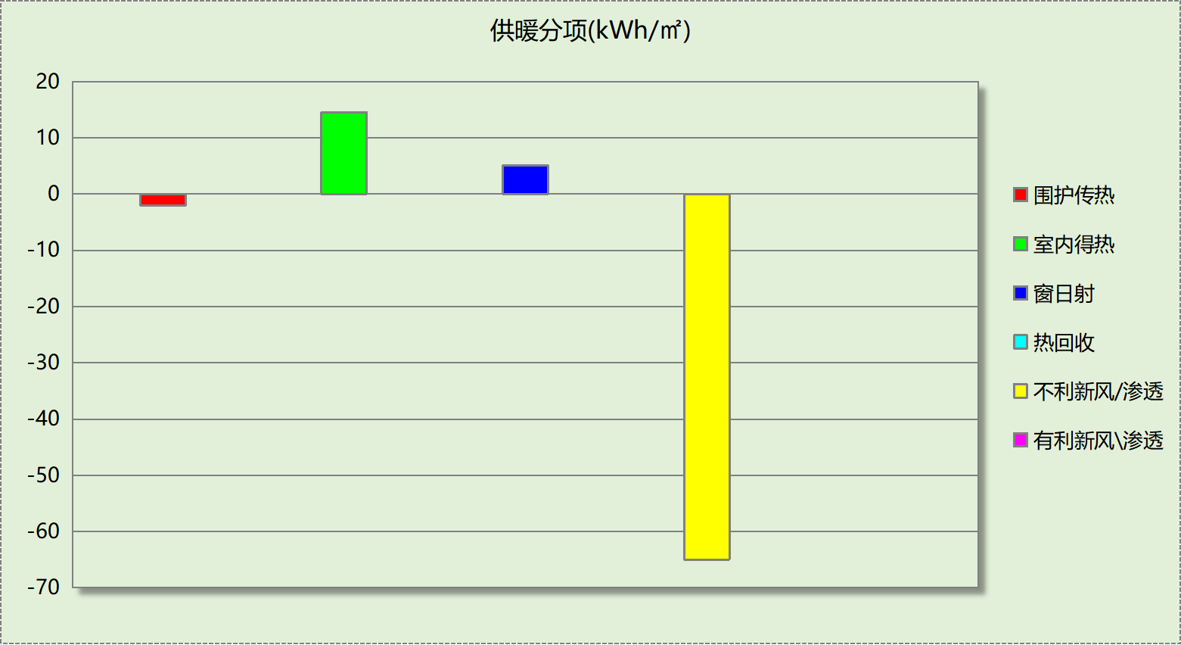
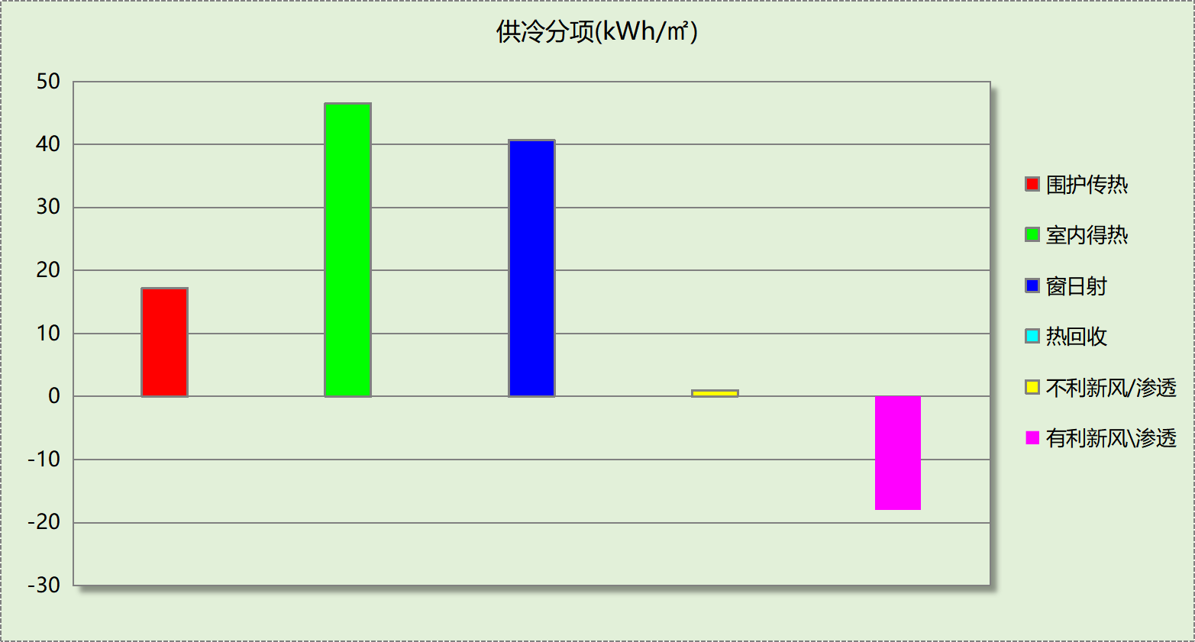

逐月负荷表
月份 | 供暖(kWh) | 供冷(kWh) | 热负荷  峰值(kW) | 热负荷  峰值时刻 | 冷负荷  峰值(kW) | 冷负荷  峰值时刻
1月 | 31189 | 2 | 278.829 | 1月21日8时 | 1.353 | 1月30日15时
2月 | 12380 | 1100 | 154.478 | 2月14日8时 | 37.380 | 2月25日16时
3月 | 8652 | 3061 | 135.785 | 3月7日8时 | 56.367 | 3月28日15时
4月 | 1609 | 14365 | 35.903 | 4月2日8时 | 128.993 | 4月29日16时
5月 | 867 | 19460 | 13.370 | 5月13日8时 | 140.351 | 5月6日14时
6月 | 41 | 28161 | 6.602 | 6月3日8时 | 202.614 | 6月17日13时
7月 | 2 | 37377 | 1.064 | 7月9日8时 | 226.759 | 7月15日9时
8月 | 39 | 36028 | 6.108 | 8月29日8时 | 223.594 | 8月2日11时
9月 | 486 | 25791 | 14.518 | 9月30日8时 | 224.809 | 9月2日14时
10月 | 2111 | 12120 | 39.017 | 10月31日8时 | 125.212 | 10月7日14时
11月 | 11378 | 542 | 127.996 | 11月11日8时 | 41.660 | 11月1日14时
12月 | 27899 | 49 | 346.800 | 12月30日8时 | 7.236 | 12月3日15时
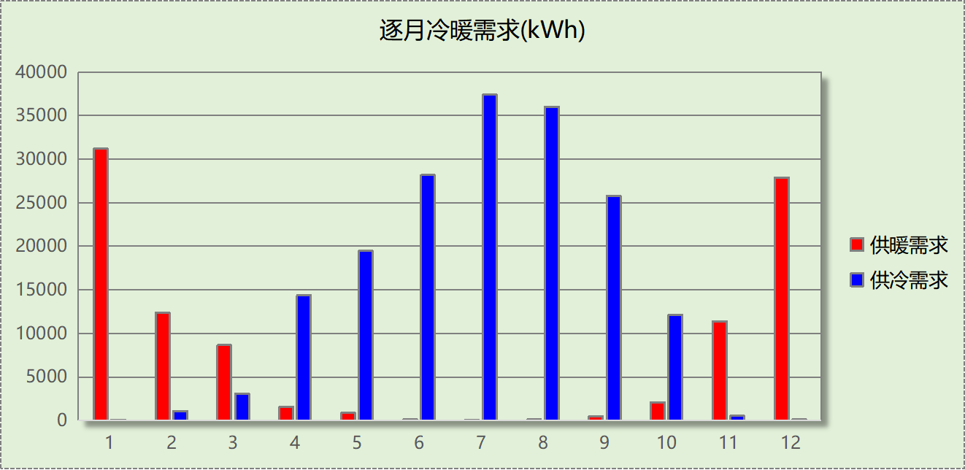
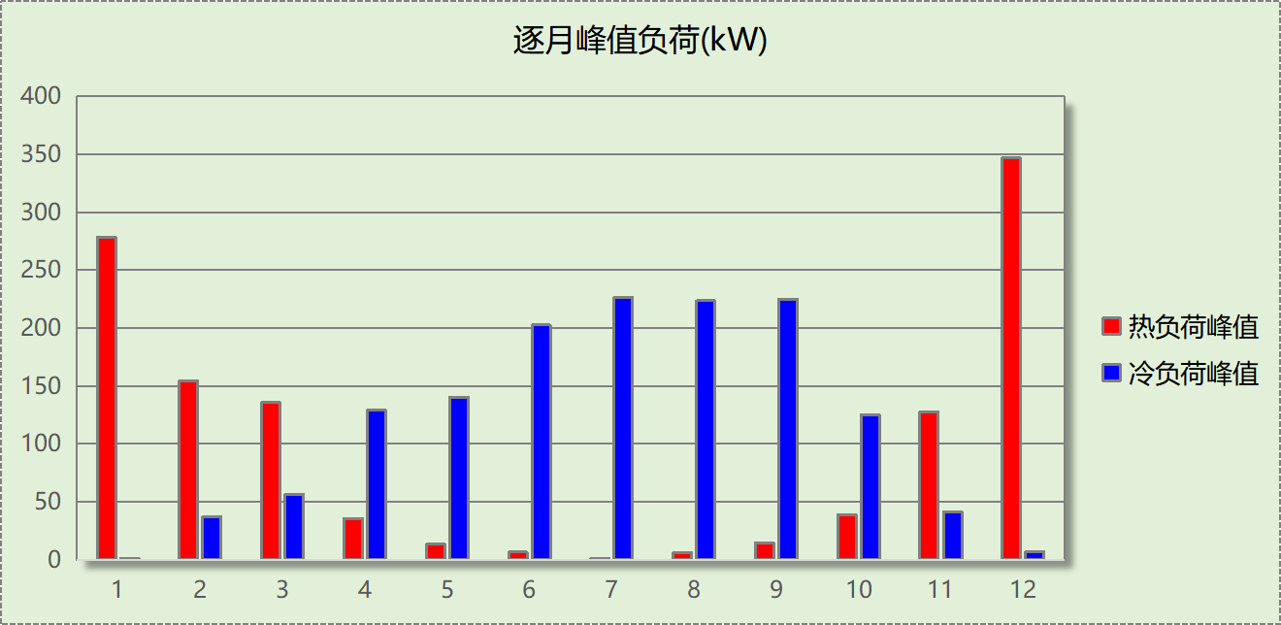

逐月电耗
注:供冷供暖为冷热源及输配水泵电耗，热水为扣减太阳能后电耗，所有数据单位kWh/㎡。
月 | 供冷 | 供暖 | 空调风机 | 照明 | 插座设备 | 排风机 | 电梯 | 热水
1 | 0.00 | 5.75 | 0.00 | 1.19 | 3.00 | 0.00 | 3.69 | 10.24
2 | 0.11 | 2.28 | 0.00 | 0.94 | 2.34 | 0.00 | 3.69 | 10.24
3 | 0.29 | 1.59 | 0.00 | 1.14 | 2.88 | 0.00 | 3.69 | 10.24
4 | 1.38 | 0.30 | 0.00 | 1.14 | 2.87 | 0.00 | 3.69 | 10.24
5 | 1.87 | 0.16 | 0.00 | 1.19 | 3.00 | 0.00 | 3.69 | 10.24
6 | 2.71 | 0.01 | 0.00 | 1.04 | 2.61 | 0.00 | 3.69 | 10.24
7 | 3.60 | 0.00 | 0.00 | 1.24 | 3.13 | 0.00 | 3.69 | 10.24
8 | 3.47 | 0.01 | 0.00 | 1.19 | 3.00 | 0.00 | 3.69 | 10.24
9 | 2.48 | 0.09 | 0.00 | 1.09 | 2.74 | 0.00 | 3.69 | 10.24
10 | 1.17 | 0.39 | 0.00 | 1.10 | 2.75 | 0.00 | 3.69 | 10.24
11 | 0.05 | 2.10 | 0.00 | 1.14 | 2.87 | 0.00 | 3.69 | 10.24
12 | 0.00 | 5.14 | 0.00 | 1.19 | 3.00 | 0.00 | 3.69 | 10.24
合计 | 17.14 | 17.80 | 0.00 | 13.59 | 34.21 | 0.00 | 3.69 | 10.24

全年能耗
能耗分类 | 能耗子类 | 设计建筑  (kWh/㎡) | 备注
建筑负荷 | 耗冷量 | 87.40
建筑负荷 | 耗热量 | 47.44
建筑负荷 | 冷热合计 | 134.85
热回收 | 供冷 | 0.00
热回收 | 供暖 | 0.00
热回收 | 冷热合计 | 0.00
供冷电耗  (Ec) | 中央冷源 | 0.00
供冷电耗  (Ec) | 冷却水泵 | 0.00
供冷电耗  (Ec) | 冷冻水泵 | 0.00
供冷电耗  (Ec) | 冷却塔 | 0.00
供冷电耗  (Ec) | 多联机/单元式空调 | 17.14
供冷电耗  (Ec) | 供冷合计 | 17.14
供暖电耗  (Eh) | 中央热源 | 17.60
供暖电耗  (Eh) | 供暖水泵 | 0.21
供暖电耗  (Eh) | 热源侧水泵 | 0.00
供暖电耗  (Eh) | 多联机/单元式热泵/壁挂炉 | 0.00
供暖电耗  (Eh) | 供暖合计 | 17.80
空调风机电耗  (Ef) | 新排风 | 0.00
空调风机电耗  (Ef) | 风机盘管 | 0.00
空调风机电耗  (Ef) | 全空气系统 | 0.00
空调风机电耗  (Ef) | 风机合计 | 0.00
照明电耗(El) |  | 13.59
插座设备电耗(Ej) |  | 34.21
其他电耗(Eo) | 电梯 | 3.69
其他电耗(Eo) | 独立排风机 | 0.00
其他电耗(Eo) | 生活热水 | 10.24 | 扣减了太阳能热水
其他电耗(Eo) | 炊事 | 0.00
其他电耗(Eo) | 其他设备 | 0.00
其他电耗(Eo) | 其他合计 | 13.93
可再生发电  (Er) | 光伏发电(Ep) | 12.95
可再生发电  (Er) | 风力发电(Ew) | 0.00
可再生发电  (Er) | 合计 | 12.95
建筑总能耗(E1)：电耗(kWh/㎡) |  | 83.72 | E1=Ec+Eh+Ef+El +Ej +Eo-Er

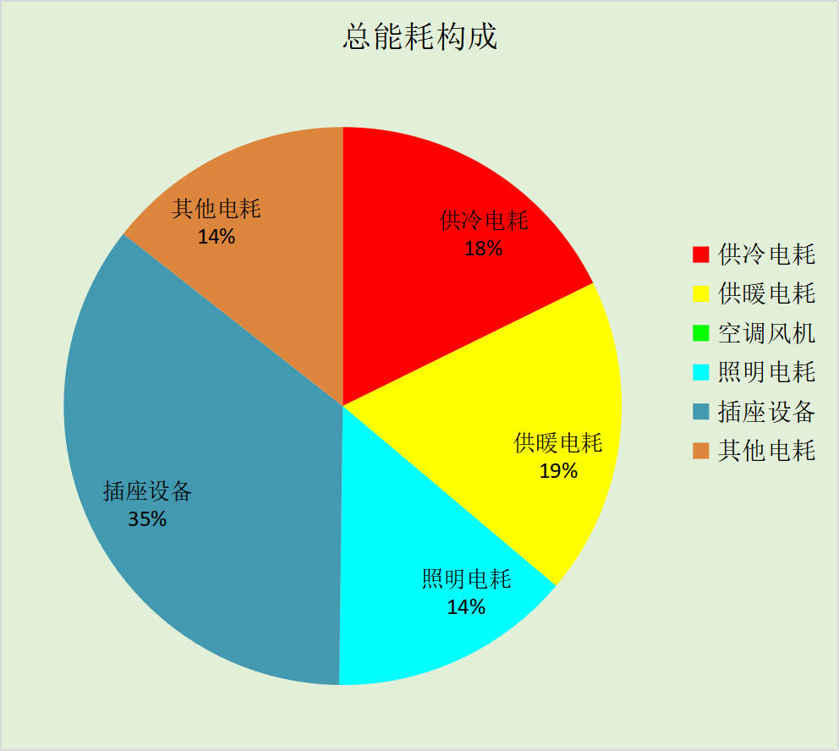

附录

工作日/节假日人员逐时在室率(%)

房间类型 | 1 | 2 | 3 | 4 | 5 | 6 | 7 | 8 | 9 | 10 | 11 | 12 | 13 | 14 | 15 | 16 | 17 | 18 | 19 | 20 | 21 | 22 | 23 | 24
商场-一般商店 | 0 | 0 | 0 | 0 | 0 | 0 | 0 | 20 | 50 | 80 | 80 | 80 | 80 | 80 | 80 | 80 | 80 | 80 | 80 | 70 | 50 | 0 | 0 | 0
商场-一般商店 | 0 | 0 | 0 | 0 | 0 | 0 | 0 | 20 | 50 | 80 | 80 | 80 | 80 | 80 | 80 | 80 | 80 | 80 | 80 | 70 | 50 | 0 | 0 | 0
办公-会议室 | 0 | 0 | 0 | 0 | 0 | 0 | 10 | 50 | 100 | 100 | 100 | 30 | 100 | 100 | 100 | 100 | 50 | 20 | 10 | 0 | 0 | 0 | 0 | 0
办公-会议室 | 0 | 0 | 0 | 0 | 0 | 0 | 0 | 20 | 45 | 0 | 0 | 0 | 0 | 0 | 0 | 0 | 0 | 0 | 0 | 0 | 0 | 0 | 0 | 0
办公-健身房 | 0 | 0 | 0 | 0 | 0 | 0 | 10 | 50 | 100 | 100 | 100 | 30 | 100 | 100 | 100 | 100 | 50 | 20 | 10 | 0 | 0 | 0 | 0 | 0
办公-健身房 | 0 | 0 | 0 | 0 | 0 | 0 | 0 | 20 | 45 | 0 | 0 | 0 | 0 | 0 | 0 | 0 | 0 | 0 | 0 | 0 | 0 | 0 | 0 | 0
办公-普通办公室 | 0 | 0 | 0 | 0 | 0 | 0 | 10 | 50 | 100 | 100 | 100 | 30 | 100 | 100 | 100 | 100 | 50 | 20 | 10 | 0 | 0 | 0 | 0 | 0
办公-普通办公室 | 0 | 0 | 0 | 0 | 0 | 0 | 0 | 20 | 45 | 0 | 0 | 0 | 0 | 0 | 0 | 0 | 0 | 0 | 0 | 0 | 0 | 0 | 0 | 0
办公-卫生间 | 0 | 0 | 0 | 0 | 0 | 0 | 10 | 50 | 100 | 100 | 100 | 30 | 100 | 100 | 100 | 100 | 50 | 20 | 10 | 0 | 0 | 0 | 0 | 0
办公-卫生间 | 0 | 0 | 0 | 0 | 0 | 0 | 0 | 20 | 45 | 0 | 0 | 0 | 0 | 0 | 0 | 0 | 0 | 0 | 0 | 0 | 0 | 0 | 0 | 0
办公-厨房 | 0 | 0 | 0 | 0 | 0 | 0 | 10 | 50 | 100 | 100 | 100 | 30 | 100 | 100 | 100 | 100 | 50 | 20 | 10 | 0 | 0 | 0 | 0 | 0
办公-厨房 | 0 | 0 | 0 | 0 | 0 | 0 | 0 | 20 | 45 | 0 | 0 | 0 | 0 | 0 | 0 | 0 | 0 | 0 | 0 | 0 | 0 | 0 | 0 | 0
办公-大厅 | 0 | 0 | 0 | 0 | 0 | 0 | 10 | 50 | 100 | 100 | 100 | 30 | 100 | 100 | 100 | 100 | 50 | 20 | 10 | 0 | 0 | 0 | 0 | 0
办公-大厅 | 0 | 0 | 0 | 0 | 0 | 0 | 0 | 20 | 45 | 0 | 0 | 0 | 0 | 0 | 0 | 0 | 0 | 0 | 0 | 0 | 0 | 0 | 0 | 0
办公-展示区 | 0 | 0 | 0 | 0 | 0 | 0 | 10 | 50 | 100 | 100 | 100 | 30 | 100 | 100 | 100 | 100 | 50 | 20 | 10 | 0 | 0 | 0 | 0 | 0
办公-展示区 | 0 | 0 | 0 | 0 | 0 | 0 | 0 | 20 | 45 | 0 | 0 | 0 | 0 | 0 | 0 | 0 | 0 | 0 | 0 | 0 | 0 | 0 | 0 | 0
办公-库房 | 0 | 0 | 0 | 0 | 0 | 0 | 0 | 0 | 0 | 0 | 0 | 0 | 0 | 0 | 0 | 0 | 0 | 0 | 0 | 0 | 0 | 0 | 0 | 0
办公-库房 | 0 | 0 | 0 | 0 | 0 | 0 | 0 | 0 | 0 | 0 | 0 | 0 | 0 | 0 | 0 | 0 | 0 | 0 | 0 | 0 | 0 | 0 | 0 | 0
办公-普通办公室 | 0 | 0 | 0 | 0 | 0 | 0 | 10 | 50 | 100 | 100 | 100 | 30 | 100 | 100 | 100 | 100 | 50 | 20 | 10 | 0 | 0 | 0 | 0 | 0
办公-普通办公室 | 0 | 0 | 0 | 0 | 0 | 0 | 0 | 20 | 45 | 0 | 0 | 0 | 0 | 0 | 0 | 0 | 0 | 0 | 0 | 0 | 0 | 0 | 0 | 0
办公-楼梯间 | 0 | 0 | 0 | 0 | 0 | 0 | 0 | 20 | 50 | 80 | 80 | 80 | 80 | 80 | 80 | 80 | 80 | 80 | 80 | 70 | 50 | 0 | 0 | 0
办公-楼梯间 | 0 | 0 | 0 | 0 | 0 | 0 | 0 | 0 | 0 | 0 | 0 | 0 | 0 | 0 | 0 | 0 | 0 | 0 | 0 | 0 | 0 | 0 | 0 | 0
办公-空房间 | 0 | 0 | 0 | 0 | 0 | 0 | 0 | 0 | 0 | 0 | 0 | 0 | 0 | 0 | 0 | 0 | 0 | 0 | 0 | 0 | 0 | 0 | 0 | 0
办公-空房间 | 0 | 0 | 0 | 0 | 0 | 0 | 0 | 0 | 0 | 0 | 0 | 0 | 0 | 0 | 0 | 0 | 0 | 0 | 0 | 0 | 0 | 0 | 0 | 0
办公-设备间 | 0 | 0 | 0 | 0 | 0 | 0 | 0 | 0 | 0 | 0 | 0 | 0 | 0 | 0 | 0 | 0 | 0 | 0 | 0 | 0 | 0 | 0 | 0 | 0
办公-设备间 | 0 | 0 | 0 | 0 | 0 | 0 | 0 | 0 | 0 | 0 | 0 | 0 | 0 | 0 | 0 | 0 | 0 | 0 | 0 | 0 | 0 | 0 | 0 | 0
办公-走廊 | 0 | 0 | 0 | 0 | 0 | 0 | 10 | 50 | 95 | 95 | 95 | 80 | 80 | 95 | 95 | 95 | 95 | 30 | 30 | 0 | 0 | 0 | 0 | 0
办公-走廊 | 0 | 0 | 0 | 0 | 0 | 0 | 0 | 0 | 0 | 0 | 0 | 0 | 0 | 0 | 0 | 0 | 0 | 0 | 0 | 0 | 0 | 0 | 0 | 0
办公-阅览室 | 0 | 0 | 0 | 0 | 0 | 0 | 10 | 50 | 100 | 100 | 100 | 30 | 100 | 100 | 100 | 100 | 50 | 20 | 10 | 0 | 0 | 0 | 0 | 0
办公-阅览室 | 0 | 0 | 0 | 0 | 0 | 0 | 0 | 20 | 45 | 0 | 0 | 0 | 0 | 0 | 0 | 0 | 0 | 0 | 0 | 0 | 0 | 0 | 0 | 0
办公-餐厅 | 0 | 0 | 0 | 0 | 0 | 0 | 10 | 50 | 100 | 100 | 100 | 30 | 100 | 100 | 100 | 100 | 50 | 20 | 10 | 0 | 0 | 0 | 0 | 0
办公-餐厅 | 0 | 0 | 0 | 0 | 0 | 0 | 0 | 20 | 45 | 0 | 0 | 0 | 0 | 0 | 0 | 0 | 0 | 0 | 0 | 0 | 0 | 0 | 0 | 0

注：上行：工作日；下行：节假日

工作日/节假日照明开关时间表(%)

房间类型 | 1 | 2 | 3 | 4 | 5 | 6 | 7 | 8 | 9 | 10 | 11 | 12 | 13 | 14 | 15 | 16 | 17 | 18 | 19 | 20 | 21 | 22 | 23 | 24
商场-一般商店 | 10 | 10 | 10 | 10 | 10 | 10 | 10 | 50 | 60 | 60 | 60 | 60 | 60 | 60 | 60 | 60 | 80 | 90 | 100 | 100 | 100 | 10 | 10 | 10
商场-一般商店 | 10 | 10 | 10 | 10 | 10 | 10 | 10 | 50 | 60 | 60 | 60 | 60 | 60 | 60 | 60 | 60 | 80 | 90 | 100 | 100 | 100 | 10 | 10 | 10
办公-会议室 | 10 | 10 | 10 | 10 | 10 | 10 | 10 | 36 | 62 | 56 | 54 | 43 | 53 | 55 | 58 | 67 | 40 | 18 | 10 | 10 | 10 | 10 | 10 | 10
办公-会议室 | 0 | 0 | 0 | 0 | 0 | 0 | 0 | 0 | 0 | 0 | 0 | 0 | 0 | 0 | 0 | 0 | 0 | 0 | 0 | 0 | 0 | 0 | 0 | 0
办公-健身房 | 10 | 10 | 10 | 10 | 10 | 10 | 10 | 36 | 62 | 56 | 54 | 43 | 53 | 55 | 58 | 67 | 40 | 18 | 10 | 10 | 10 | 10 | 10 | 10
办公-健身房 | 0 | 0 | 0 | 0 | 0 | 0 | 0 | 0 | 0 | 0 | 0 | 0 | 0 | 0 | 0 | 0 | 0 | 0 | 0 | 0 | 0 | 0 | 0 | 0
办公-普通办公室 | 10 | 10 | 10 | 10 | 10 | 10 | 10 | 36 | 62 | 56 | 54 | 43 | 53 | 55 | 58 | 67 | 40 | 18 | 10 | 10 | 10 | 10 | 10 | 10
办公-普通办公室 | 0 | 0 | 0 | 0 | 0 | 0 | 0 | 0 | 0 | 0 | 0 | 0 | 0 | 0 | 0 | 0 | 0 | 0 | 0 | 0 | 0 | 0 | 0 | 0
办公-卫生间 | 10 | 10 | 10 | 10 | 10 | 10 | 10 | 36 | 62 | 56 | 54 | 43 | 53 | 55 | 58 | 67 | 40 | 18 | 10 | 10 | 10 | 10 | 10 | 10
办公-卫生间 | 0 | 0 | 0 | 0 | 0 | 0 | 0 | 0 | 0 | 0 | 0 | 0 | 0 | 0 | 0 | 0 | 0 | 0 | 0 | 0 | 0 | 0 | 0 | 0
办公-厨房 | 10 | 10 | 10 | 10 | 10 | 10 | 10 | 36 | 62 | 56 | 54 | 43 | 53 | 55 | 58 | 67 | 40 | 18 | 10 | 10 | 10 | 10 | 10 | 10
办公-厨房 | 0 | 0 | 0 | 0 | 0 | 0 | 0 | 0 | 0 | 0 | 0 | 0 | 0 | 0 | 0 | 0 | 0 | 0 | 0 | 0 | 0 | 0 | 0 | 0
办公-大厅 | 10 | 10 | 10 | 10 | 10 | 10 | 10 | 36 | 62 | 56 | 54 | 43 | 53 | 55 | 58 | 67 | 40 | 18 | 10 | 10 | 10 | 10 | 10 | 10
办公-大厅 | 0 | 0 | 0 | 0 | 0 | 0 | 0 | 0 | 0 | 0 | 0 | 0 | 0 | 0 | 0 | 0 | 0 | 0 | 0 | 0 | 0 | 0 | 0 | 0
办公-展示区 | 10 | 10 | 10 | 10 | 10 | 10 | 10 | 36 | 62 | 56 | 54 | 43 | 53 | 55 | 58 | 67 | 40 | 18 | 10 | 10 | 10 | 10 | 10 | 10
办公-展示区 | 0 | 0 | 0 | 0 | 0 | 0 | 0 | 0 | 0 | 0 | 0 | 0 | 0 | 0 | 0 | 0 | 0 | 0 | 0 | 0 | 0 | 0 | 0 | 0
办公-库房 | 100 | 100 | 100 | 100 | 100 | 100 | 100 | 100 | 100 | 100 | 100 | 100 | 100 | 100 | 100 | 100 | 100 | 100 | 100 | 100 | 100 | 100 | 100 | 100
办公-库房 | 0 | 0 | 0 | 0 | 0 | 0 | 0 | 0 | 0 | 0 | 0 | 0 | 0 | 0 | 0 | 0 | 0 | 0 | 0 | 0 | 0 | 0 | 0 | 0
办公-普通办公室 | 10 | 10 | 10 | 10 | 10 | 10 | 10 | 36 | 62 | 56 | 54 | 43 | 53 | 55 | 58 | 67 | 40 | 18 | 10 | 10 | 10 | 10 | 10 | 10
办公-普通办公室 | 0 | 0 | 0 | 0 | 0 | 0 | 0 | 0 | 0 | 0 | 0 | 0 | 0 | 0 | 0 | 0 | 0 | 0 | 0 | 0 | 0 | 0 | 0 | 0
办公-楼梯间 | 10 | 10 | 10 | 10 | 10 | 10 | 10 | 50 | 60 | 60 | 60 | 60 | 60 | 60 | 60 | 60 | 80 | 90 | 100 | 100 | 100 | 10 | 10 | 10
办公-楼梯间 | 0 | 0 | 0 | 0 | 0 | 0 | 0 | 0 | 0 | 0 | 0 | 0 | 0 | 0 | 0 | 0 | 0 | 0 | 0 | 0 | 0 | 0 | 0 | 0
办公-空房间 | 0 | 0 | 0 | 0 | 0 | 0 | 0 | 0 | 0 | 0 | 0 | 0 | 0 | 0 | 0 | 0 | 0 | 0 | 0 | 0 | 0 | 0 | 0 | 0
办公-空房间 | 0 | 0 | 0 | 0 | 0 | 0 | 0 | 0 | 0 | 0 | 0 | 0 | 0 | 0 | 0 | 0 | 0 | 0 | 0 | 0 | 0 | 0 | 0 | 0
办公-设备间 | 100 | 100 | 100 | 100 | 100 | 100 | 100 | 100 | 100 | 100 | 100 | 100 | 100 | 100 | 100 | 100 | 100 | 100 | 100 | 100 | 100 | 100 | 100 | 100
办公-设备间 | 0 | 0 | 0 | 0 | 0 | 0 | 0 | 0 | 0 | 0 | 0 | 0 | 0 | 0 | 0 | 0 | 0 | 0 | 0 | 0 | 0 | 0 | 0 | 0
办公-走廊 | 0 | 0 | 0 | 0 | 0 | 0 | 10 | 50 | 95 | 95 | 95 | 80 | 80 | 95 | 95 | 95 | 95 | 30 | 30 | 0 | 0 | 0 | 0 | 0
办公-走廊 | 0 | 0 | 0 | 0 | 0 | 0 | 0 | 0 | 0 | 0 | 0 | 0 | 0 | 0 | 0 | 0 | 0 | 0 | 0 | 0 | 0 | 0 | 0 | 0
办公-阅览室 | 10 | 10 | 10 | 10 | 10 | 10 | 10 | 36 | 62 | 56 | 54 | 43 | 53 | 55 | 58 | 67 | 40 | 18 | 10 | 10 | 10 | 10 | 10 | 10
办公-阅览室 | 0 | 0 | 0 | 0 | 0 | 0 | 0 | 0 | 0 | 0 | 0 | 0 | 0 | 0 | 0 | 0 | 0 | 0 | 0 | 0 | 0 | 0 | 0 | 0
办公-餐厅 | 10 | 10 | 10 | 10 | 10 | 10 | 10 | 36 | 62 | 56 | 54 | 43 | 53 | 55 | 58 | 67 | 40 | 18 | 10 | 10 | 10 | 10 | 10 | 10
办公-餐厅 | 0 | 0 | 0 | 0 | 0 | 0 | 0 | 0 | 0 | 0 | 0 | 0 | 0 | 0 | 0 | 0 | 0 | 0 | 0 | 0 | 0 | 0 | 0 | 0

注：上行：工作日；下行：节假日

工作日/节假日设备逐时使用率(%)

房间类型 | 1 | 2 | 3 | 4 | 5 | 6 | 7 | 8 | 9 | 10 | 11 | 12 | 13 | 14 | 15 | 16 | 17 | 18 | 19 | 20 | 21 | 22 | 23 | 24
商场-一般商店 | 0 | 0 | 0 | 0 | 0 | 0 | 0 | 30 | 50 | 80 | 80 | 80 | 80 | 80 | 80 | 80 | 80 | 80 | 80 | 70 | 50 | 0 | 0 | 0
商场-一般商店 | 0 | 0 | 0 | 0 | 0 | 0 | 0 | 30 | 50 | 80 | 80 | 80 | 80 | 80 | 80 | 80 | 80 | 80 | 80 | 70 | 50 | 0 | 0 | 0
办公-会议室 | 0 | 0 | 0 | 0 | 0 | 0 | 10 | 50 | 100 | 100 | 100 | 100 | 100 | 100 | 100 | 100 | 50 | 20 | 10 | 0 | 0 | 0 | 0 | 0
办公-会议室 | 0 | 0 | 0 | 0 | 0 | 0 | 0 | 0 | 0 | 0 | 0 | 0 | 0 | 0 | 0 | 0 | 0 | 0 | 0 | 0 | 0 | 0 | 0 | 0
办公-健身房 | 0 | 0 | 0 | 0 | 0 | 0 | 10 | 50 | 100 | 100 | 100 | 100 | 100 | 100 | 100 | 100 | 50 | 20 | 10 | 0 | 0 | 0 | 0 | 0
办公-健身房 | 0 | 0 | 0 | 0 | 0 | 0 | 0 | 0 | 0 | 0 | 0 | 0 | 0 | 0 | 0 | 0 | 0 | 0 | 0 | 0 | 0 | 0 | 0 | 0
办公-普通办公室 | 0 | 0 | 0 | 0 | 0 | 0 | 10 | 50 | 100 | 100 | 100 | 100 | 100 | 100 | 100 | 100 | 50 | 20 | 10 | 0 | 0 | 0 | 0 | 0
办公-普通办公室 | 0 | 0 | 0 | 0 | 0 | 0 | 0 | 0 | 0 | 0 | 0 | 0 | 0 | 0 | 0 | 0 | 0 | 0 | 0 | 0 | 0 | 0 | 0 | 0
办公-卫生间 | 0 | 0 | 0 | 0 | 0 | 0 | 10 | 50 | 100 | 100 | 100 | 100 | 100 | 100 | 100 | 100 | 50 | 20 | 10 | 0 | 0 | 0 | 0 | 0
办公-卫生间 | 0 | 0 | 0 | 0 | 0 | 0 | 0 | 0 | 0 | 0 | 0 | 0 | 0 | 0 | 0 | 0 | 0 | 0 | 0 | 0 | 0 | 0 | 0 | 0
办公-厨房 | 0 | 0 | 0 | 0 | 0 | 0 | 10 | 50 | 100 | 100 | 100 | 100 | 100 | 100 | 100 | 100 | 50 | 20 | 10 | 0 | 0 | 0 | 0 | 0
办公-厨房 | 0 | 0 | 0 | 0 | 0 | 0 | 0 | 0 | 0 | 0 | 0 | 0 | 0 | 0 | 0 | 0 | 0 | 0 | 0 | 0 | 0 | 0 | 0 | 0
办公-大厅 | 0 | 0 | 0 | 0 | 0 | 0 | 10 | 50 | 100 | 100 | 100 | 100 | 100 | 100 | 100 | 100 | 50 | 20 | 10 | 0 | 0 | 0 | 0 | 0
办公-大厅 | 0 | 0 | 0 | 0 | 0 | 0 | 0 | 0 | 0 | 0 | 0 | 0 | 0 | 0 | 0 | 0 | 0 | 0 | 0 | 0 | 0 | 0 | 0 | 0
办公-展示区 | 0 | 0 | 0 | 0 | 0 | 0 | 10 | 50 | 100 | 100 | 100 | 100 | 100 | 100 | 100 | 100 | 50 | 20 | 10 | 0 | 0 | 0 | 0 | 0
办公-展示区 | 0 | 0 | 0 | 0 | 0 | 0 | 0 | 0 | 0 | 0 | 0 | 0 | 0 | 0 | 0 | 0 | 0 | 0 | 0 | 0 | 0 | 0 | 0 | 0
办公-库房 | 100 | 100 | 100 | 100 | 100 | 100 | 100 | 100 | 100 | 100 | 100 | 100 | 100 | 100 | 100 | 100 | 100 | 100 | 100 | 100 | 100 | 100 | 100 | 100
办公-库房 | 0 | 0 | 0 | 0 | 0 | 0 | 0 | 0 | 0 | 0 | 0 | 0 | 0 | 0 | 0 | 0 | 0 | 0 | 0 | 0 | 0 | 0 | 0 | 0
办公-普通办公室 | 0 | 0 | 0 | 0 | 0 | 0 | 10 | 50 | 100 | 100 | 100 | 100 | 100 | 100 | 100 | 100 | 50 | 20 | 10 | 0 | 0 | 0 | 0 | 0
办公-普通办公室 | 0 | 0 | 0 | 0 | 0 | 0 | 0 | 0 | 0 | 0 | 0 | 0 | 0 | 0 | 0 | 0 | 0 | 0 | 0 | 0 | 0 | 0 | 0 | 0
办公-楼梯间 | 0 | 0 | 0 | 0 | 0 | 0 | 0 | 30 | 50 | 80 | 80 | 80 | 80 | 80 | 80 | 80 | 80 | 80 | 80 | 70 | 50 | 0 | 0 | 0
办公-楼梯间 | 0 | 0 | 0 | 0 | 0 | 0 | 0 | 0 | 0 | 0 | 0 | 0 | 0 | 0 | 0 | 0 | 0 | 0 | 0 | 0 | 0 | 0 | 0 | 0
办公-空房间 | 0 | 0 | 0 | 0 | 0 | 0 | 0 | 0 | 0 | 0 | 0 | 0 | 0 | 0 | 0 | 0 | 0 | 0 | 0 | 0 | 0 | 0 | 0 | 0
办公-空房间 | 0 | 0 | 0 | 0 | 0 | 0 | 0 | 0 | 0 | 0 | 0 | 0 | 0 | 0 | 0 | 0 | 0 | 0 | 0 | 0 | 0 | 0 | 0 | 0
办公-设备间 | 100 | 100 | 100 | 100 | 100 | 100 | 100 | 100 | 100 | 100 | 100 | 100 | 100 | 100 | 100 | 100 | 100 | 100 | 100 | 100 | 100 | 100 | 100 | 100
办公-设备间 | 0 | 0 | 0 | 0 | 0 | 0 | 0 | 0 | 0 | 0 | 0 | 0 | 0 | 0 | 0 | 0 | 0 | 0 | 0 | 0 | 0 | 0 | 0 | 0
办公-走廊 | 0 | 0 | 0 | 0 | 0 | 0 | 10 | 50 | 95 | 95 | 95 | 50 | 50 | 95 | 95 | 95 | 95 | 30 | 30 | 0 | 0 | 0 | 0 | 0
办公-走廊 | 0 | 0 | 0 | 0 | 0 | 0 | 0 | 0 | 0 | 0 | 0 | 0 | 0 | 0 | 0 | 0 | 0 | 0 | 0 | 0 | 0 | 0 | 0 | 0
办公-阅览室 | 0 | 0 | 0 | 0 | 0 | 0 | 10 | 50 | 100 | 100 | 100 | 100 | 100 | 100 | 100 | 100 | 50 | 20 | 10 | 0 | 0 | 0 | 0 | 0
办公-阅览室 | 0 | 0 | 0 | 0 | 0 | 0 | 0 | 0 | 0 | 0 | 0 | 0 | 0 | 0 | 0 | 0 | 0 | 0 | 0 | 0 | 0 | 0 | 0 | 0
办公-餐厅 | 0 | 0 | 0 | 0 | 0 | 0 | 10 | 50 | 100 | 100 | 100 | 100 | 100 | 100 | 100 | 100 | 50 | 20 | 10 | 0 | 0 | 0 | 0 | 0
办公-餐厅 | 0 | 0 | 0 | 0 | 0 | 0 | 0 | 0 | 0 | 0 | 0 | 0 | 0 | 0 | 0 | 0 | 0 | 0 | 0 | 0 | 0 | 0 | 0 | 0

注：上行：工作日；下行：节假日

工作日/节假日空调系统运行时间表(1:开,0:关)

系统编号 | 1 | 2 | 3 | 4 | 5 | 6 | 7 | 8 | 9 | 10 | 11 | 12 | 13 | 14 | 15 | 16 | 17 | 18 | 19 | 20 | 21 | 22 | 23 | 24
自动 | 0 | 0 | 0 | 0 | 0 | 0 | 1 | 1 | 1 | 1 | 1 | 1 | 1 | 1 | 1 | 1 | 1 | 1 | 0 | 0 | 0 | 0 | 0 | 0
自动 | 0 | 0 | 0 | 0 | 0 | 0 | 0 | 0 | 0 | 0 | 0 | 0 | 0 | 0 | 0 | 0 | 0 | 0 | 0 | 0 | 0 | 0 | 0 | 0

注：上行：工作日；下行：节假日

工作日/节假日新风运行时间表(%)

系统编号 | 1 | 2 | 3 | 4 | 5 | 6 | 7 | 8 | 9 | 10 | 11 | 12 | 13 | 14 | 15 | 16 | 17 | 18 | 19 | 20 | 21 | 22 | 23 | 24
自动 | 0 | 0 | 0 | 0 | 0 | 0 | 100 | 100 | 100 | 100 | 100 | 100 | 100 | 100 | 100 | 100 | 100 | 100 | 0 | 0 | 0 | 0 | 0 | 0
自动 | 0 | 0 | 0 | 0 | 0 | 0 | 0 | 0 | 0 | 0 | 0 | 0 | 0 | 0 | 0 | 0 | 0 | 0 | 0 | 0 | 0 | 0 | 0 | 0

注：上行：工作日；下行：节假日

